VYSVĚTLENÍ ZADÁVACÍ DOKUMENTACE č. 1
Zadavatel:
Nemocnice Žatec, o.p.s
jednající: Mgr. Ing. Jindřich Zetek, ředitel
sídlo: Husova 2796, 438 01 Žatec
IČ: 25026259
DIČ: CZ25026259
Zapsána v OR vedeném Spisová značka: O 11 vedená u Krajského soudu v Ústí nad Labem
Název veřejné zakázky | Digitální RTG skiagrafický přístroj (sloupový stativ)
Evidenční číslo zakázky: | REACT 037/2023
Dotaz č. 1 | 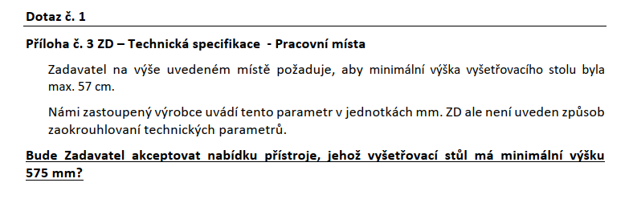
Odpověď: | Ano, zadavatel bude akceptovat minimální výšku 575mm.
Dotaz č. 2 | 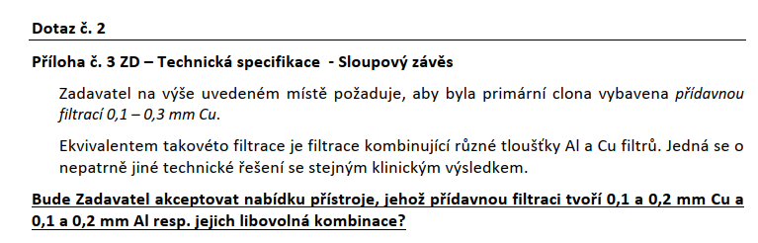  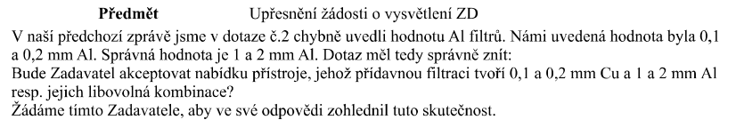
Odpověď: | Ano, zadavatel bude akceptovat přístroj s alternativní přídavnou filtrací.
Dotaz č. 3 | 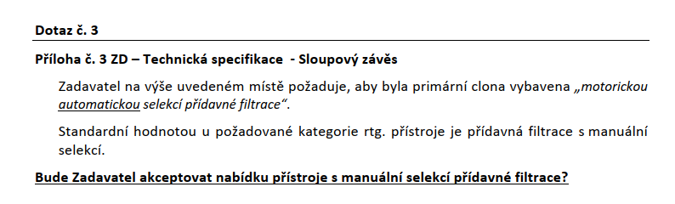
Odpověď: | Ne, zadavatel požaduje automatickou selekci přídavné filtrace. Automatický systém vyhodnotí před každou expozicí vhodnou kombinaci filtrů a tím docílí minimální dávky na pacienta při zachování kvality obrazu. Omezí se tím i chyba lidského faktoru.
Dotaz č. 4 | 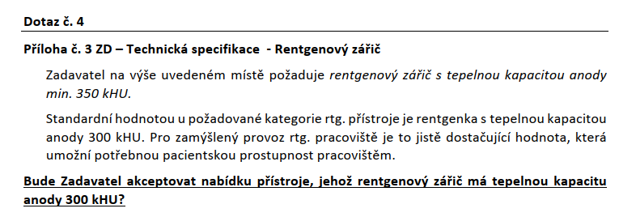
Odpověď: | Ne, zadavatel požaduje rtg zářič s tepelnou kapacitou min. 350 kHU.
Dotaz č. 5 | 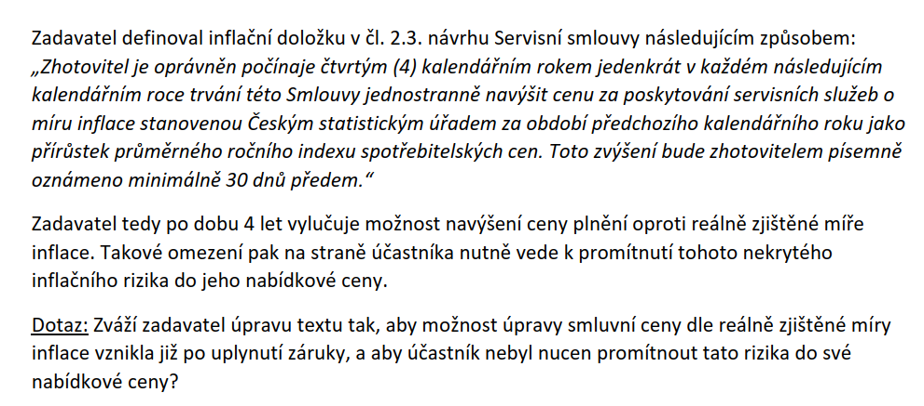
Odpověď: | Zadavatel trvá na znění čl. 2.3. návrhu Servisní smlouvy a dále, upozorňuje že, jde o fixaci nikoliv na dobu čtyř let, ale tří.
Zadavatel uveřejní na profilu upravenou verzi Technické specifikace, příloha č. 3 zadávací dokumentace (změna je barevně rozlišena). Zadavatel s ohledem na tuto skutečnost přiměřeně prodlouží lhůtu pro podání nabídek.

